附件：
关于苏州市工程建设项目实施“拿地即开工”
审批模式的指导意见（试行）

为进一步转变政府职能，持续优化营商环境，提高工程建设项目审批效率和服务质量，根据国家、省、市关于全面开展工程建设项目审批制度改革的文件精神，以及落实“拿地即开工”审批模式常态化的相关要求，结合我市实际，制定本意见。
一、总体要求
以习近平新时代中国特色社会主义思想为指导，深入贯彻落实党的二十大精神，积极践行“敢为、敢闯、敢干、敢首创”，优化营商环境，深入推进工程建设项目审批制度改革，促进项目“早开工、早建设、早达效”，助力经济高质量发展。持续整合政务资源、优化审批流程、提升服务意识、创新服务举措，强化招商、审批与建设等多方主体协同联动，优化项目策划生成，完善帮办代办服务体系，提升工程建设项目审批管理平台运行质效，扩大“拿地即开工”模式应用范围，推进“拿地即开工”模式常态化运行。
- 实施范围
苏州市范围内新供地工程建设项目，包括通过出让方式取得用地（涵盖工业用地项目和一般经营性用地项目）和通过划拨方式取得用地的建设项目。其他非新供地类型工程建设项目可以参照“拿地即开工”模式，积极运用各类改革举措，加快项目推进。
下列工程建设项目不列入“拿地即开工”模式适用范围：
1.涉及易燃易爆危险品、危险化学品的生产和储存或者技术难度特别复杂的项目；
2.关系国家安全和生态安全、涉及重大生产力布局、重大公共利益的项目；
3.特殊工程和交通、水利、能源等领域的重大工程。
三、主要内容
“拿地即开工”是指对暂未供地且有快速开工需求的工程建设项目，全面前移全过程审批服务的审批模式。在审批过程中充分利用项目准入评审、用地评审、土地出让或划拨完成前的准备时间和公告公示等法定期限同步办理各类其他审批事项。通过“前期介入+告知承诺+并联审批+容缺受理+帮办代办”等方式，各审批部门及市政公用服务企业对土地使用权证等容缺审查和公示，推行“投资管理、供地管理、建设主线、建设辅线”多线并行办理，先出具相应审查意见文书，待取得土地使用权后，项目在满足开工前各项建设条件、管控要求基础上，在规定时间内同步换发或按序核发建设工程规划许可证、施工图设计文件审查合格证、建筑工程施工许可证等法定许可证书，确保项目依法快速开工。
四、适用条件
1.拿地意向单位已办理完成企业登记手续(或取得企业名称预先登记)。
2.拿地意向单位具有良好的经济和社会信用基础，以自愿诚信、协同推进为前提，自行承担未能取得土地、未按告知承诺进行建设、项目出现重大调整产生的风险和损失。
3.审批事项属于市、县级市（区）各职能部门审批权限以内。
五、发起主体
1.以出让方式新供地的建设项目，在项目准入评审通过后，由拿地意向单位在充分知晓的情况下发起“拿地即开工”。
2.以划拨方式新供地的建设项目，由已确定的集中建设（代建）单位发起“拿地即开工”。
3.拿地意向单位、集中建设（代建）单位本着自愿诚信原则，按照约定，协同推进，统筹项目建设进度管理。
六、实施时限
“拿地即开工”从签订土地出让合同或取得土地批复后，即可办理项目建设审批手续，到获取施工许可证为止，具体计算时限如下：
1.以出让方式新供地的建设项目：工业用地项目自签订土地出让合同至核发建筑工程施工许可证，直接发包的不超过30个工作日，招标发包的不超过40个工作日；一般经营性用地项目自签订土地出让合同至核发建筑工程施工许可证不超过40个工作日。
2.以划拨方式新供地的建设项目：自取得土地批复至核发建筑工程施工许可证的时间应不超过40个工作日。
已提交“拿地即开工”申请的工程建设项目，确因设计、资金、招标等重大因素变化不能按期完成节点计划的，可申请中止“拿地即开工”服务，转入常规审批流程。
七、实施原则
1.提前介入、全链融合。从项目源头获取投资项目信息，产业项目从招商签约阶段启动，政府投资项目从策划生成阶段启动。相关部门、专职项目帮代办员会同拿地意向单位或集中建设（代建）单位，按照“拿地即开工”审批模式分析可行性，制定项目报建计划，对于重大工程建设项目构建专项工作协调机制。
2.充分知晓、自愿诚信。按照自愿原则，通过申请或约定，拿地意向单位或集中建设（代建）单位对告知承诺事项作出相应承诺。属地审批部门围绕立项填报、用地审批、规划许可、施工图审查、工程承发包、施工许可申报等六大重点节点进行申报辅导，结合多线并行办理，为有快速开工需求的拿地意向单位或集中建设（代建）单位提供“拿地即开工”指导服务。
3.容缺审查、高效衔接。各审批部门应在安全可控的前提下，实施容缺受理，提前开展审查服务。由容缺审查产生的审查意见文书，作为内部衔接审核的依据，在未取得施工许可之前工程不得开工建设。
4.依法合规、高效便利。项目取得土地使用批准等法定审批文件后，相应容缺审查产生的审查意见文书转为法定许可证书。建设单位可同步开展施工场地三通一平、施工区域围挡、档案报建、工伤保险费缴纳等相关工作，完善各项开工条件。鼓励协同推进“开工一件事”。
5.加强监管、闭环管理。审批和监管部门要强化审管联动，对建设单位开工前的各项承诺事项动态跟踪，通过系统互通、项目报表、通报提醒等方式实行闭环管理，确保工程建设项目依法、科学、规范、高效推进。
八、配套措施
1.优化帮办代办制度
各属地政府部门，可根据项目需求指定帮代办员，提供项目报建开工的全过程帮代办服务。帮代办服务部门全程跟踪指导申报，挂图作战，协助拿地意向单位或集中建设（代建）单位梳理项目审批流程，厘清各类管控指标，及时解决合理诉求；同时，各审批部门定期为帮代办人员提供业务培训，及时宣贯行政审批改革创新举措，提升服务水平，优化服务能力，提高服务质量。
2.加快临时用电用水报装
供电、供水等公用事业企业推行“开工即送电”、“开工即通水”、重大项目服务专员制度。通过信息共享，超前对接项目临时用电、用水需求，结合项目所在地周边管网建设情况与项目建设规模，选择最优接入点，提前制定临时供电、供水方案；在项目取得用地规划许可材料后正式答复供电、供水方案，并做好快速接电、接水服务，助力“拿地即开工”。
3.融合各项改革举措
推行“合同+协议”、“带方案供应”以及工业用地“标准地+双信地+定制地”等供地模式，持续深化“交地即发证”、“桩基分段施工”、“告知承诺+并联审批+容缺受理+帮办代办”、“取得施工图审查受理单后可先行进行施工、监理单位招投标”、“多评合一”、“引用区域评估成果简化审批”等改革举措，探索推出更多可复制、可推广的工程建设项目审批制度改革苏州经验。
4.完善系统支撑
持续优化各地工程建设项目审批管理平台相关“拿地即开工”审批和监控模块建设，建立起从项目招引到项目开工全过程的编码转换规则，结合项目招商编号、项目代码、统一社会信用代码、规划条件编号，落实住建部《工程建设项目审批管理系统数据共享交换标准 V3.0》要求，实现项目生成平台、联合审批平台、企业（项目）全生命周期闭环管理平台之间项目信息关联、共享，贯通各部门的业务场景。
5.引导税费缴纳
依托工程建设项目审批管理、企业（项目）全生命周期闭环管理等平台支撑，加强跨部门审管协同，优化不动产登记税费、基础设施配套费、水土保持补偿费、防空地下室易地建设费（如涉及）、工伤保险、农民工工资保证金等缴纳指导服务。鼓励各地通过“土地出让税费征收及产权证登记一件事”完成土地税费的缴纳。
九、基本流程
（一）供地准备
拿地意向单位确定项目意向位置后，资规部门出具地块预划红线，由项目的招商单位或集中建设单位（代建单位）同步征求相关部门意见和管理要求。项目签约、生成阶段同步严控落地条件，满足产业准入、用地指标、环境指标、能耗指标等要求。出具预划红线后可提前开展土壤调查、文物勘探、地质灾害、压覆矿等土地条件确认工作。各部门推进“多评合一”，引用区域评估成果简化评审。
土地条件确认期间拿地意向单位根据规划要求，结合经营发展需要进行项目方案设计、地质勘察等工作。土地条件确认完成后，办理建设用地供地环节手续，准备供地报批。
对于工业用地项目，在自愿诚信基础上，拿地意向单位可在项目投资协议或投资监管协议中与属地政府约定采取“拿地即开工”审批服务模式。
（二）启动确认
项目完成前期策划生成和供地准入(即土地出让确认供地时间或提交划拨申请)后，根据拿地意向单位或集中建设（代建）单位的需求，经审核，确定列入“拿地即开工”项目储备清单。
拿地意向单位、集中建设（代建）单位或项目帮代办人员申报项目信息，提交承诺书，启动“拿地即开工”；以划拨方式新供地的建设项目，项目建设单位或集中建设（代建）单位也可告知各工程建设项目审批主管部门，启动该项目“拿地即开工”相关工作。
（三）工业用地项目“拿地即开工” （附件1）
1.土地公告前：完成项目准入评审、用地评审、用地预选址、备案类立项、地质勘察、设计先行招标（如需）；依据控制性详细规划，出具规划条件，在土地公告前完成规划方案咨询辅导，完成规划方案审查。拿地意向单位在取得资规部门出具规划方案咨询辅导意见后即可开展施工图设计。
2.土地公告后：按“供地管理、建设主线、建设辅线”三线并行，同步推进。
（1）供地管理：办理土地“招挂拍”，取得供地批复，并报省自然资源厅备案后，完成土地公告挂牌、成交确认、土地合同及监管协议签订等手续；包括建设用地规划许可证核发、不动产权证书发放等事项。
（2）建设主线：包括核准类立项、地勘审查、施工图提前审查、建设工程规划许可证技术审查、施工监理单位确定、现场施工条件准备、施工许可审查等各事项和环节。以规划方案咨询辅导意见申请地勘审查、施工图提前审查和建设工程规划许可证技术审查。同步办理应建防空地下室的民用建筑项目报建审批、建设工程消防设计审查、工程承发包、合同信息归集、档案报建、安全施工措施备案等事项。
（3）建设辅线：包括临时用电及用水报装、规划验线、水土保持方案审批、节能审查、环评、占用挖掘城市道路审批、临时占用城市绿地审批、水电气网联合报装、建筑起重机械使用登记、新建房屋白蚁预防服务、城市建筑垃圾处置核准、城镇污水排入排水管网许可证核发、洪水影响评价类审批等事项。
3.发证开工：项目在满足开工前各项建设条件、管控要求基础上，在规定时间内同步换发或按序核发建设用地规划许可证、建设工程规划许可证、施工图设计文件审查合格证、人防许可决定书（如涉及）、建筑工程施工许可证等法定许可证书，确保项目依法开工建设。拿地意向单位在签订土地出让合同后按约定完成土地款、税费缴纳，获取不动产权证书。
（四）一般经营性用地项目“拿地即开工”（附件2）
拿地意向单位依法竞拍取得土地、签订《土地成交确认书》的当日即可开始建设工程规划许可批前公示，按出让公告约定时间签订《土地出让合同》、办理农民工工伤保险参保登记等事项。在不违反市场公平竞争原则的前提下，提前进行规划方案咨询辅导，办理对应的各类审批事项，履行相应管理环节，实施“拿地即开工”。
（五）划拨用地项目“拿地即开工”（附件3）
1.项目前期:列入省、市、县级市（区）、镇各级政府实施计划的政府投资项目，在供地准入基础上，开展供地准备等土地管理工作。
2.报建办理：按“投资管理、供地管理、建设主线、建设辅线”项目审批四线并行办理。
在项目建议书批复后办理《用地预审与选址意见书》出具规划设计条件，编制地质勘探报告，完成设计招标(如需)、交评报告，对设计方案出具规划方案咨询辅导意见。供地报批可引用区域评估成果作为相关事项的证明材料。
（1）投资管理：办理环评、能评、稳评、航评等评估评审事项，可行性研究报告审批(如涉及），概算评审意见出具，初步设计审批，建设单位在报送政府投资项目可行性研究报告前，需取得节能审查机关出具的节能审查意见。环评可在开工前完成。符合条件的桩基工程先行发包，如涉及财政评审的，按财政评审相关规定执行。
（2）供地管理：包括土地划拨批复、建设用地规划许可证核发、不动产权证书发放等事项。
（3）建设主线：包括施工图提前审查、建设工程规划许可证技术审查、施工监理单位确定、现场施工条件准备、施工许可审查等各事项和环节。建设单位在取得资规部门出具规划方案咨询辅导意见后即可开展施工图设计、招标的准备工作。以规划方案咨询辅导意见申请地勘审查、施工图提前审查和建设工程规划许可证技术审查。同步办理，应建防空地下室的民用建筑项目报建审批、建设工程消防设计审查、工程承发包、合同信息归集、档案报建、安全施工措施备案等事项。
（4）建设辅线：包括临时用电及用水报装、规划验线、水土保持方案审批、占用挖掘城市道路审批、临时占用城市绿地审批、水电气网联合报装、建筑起重机械使用登记、新建房屋白蚁预防服务、城市建筑垃圾处置核准、城镇污水排入排水管网许可证核发、洪水影响评价类审批等事项。
3.发证开工：项目在满足开工前各项建设条件、管控要求基础上，在规定时间内同步换发或按序核发建设用地规划许可证、建设工程规划许可证、施工图设计文件审查合格证、人防许可决定书（如涉及）、建筑工程施工许可证等法定许可证书，确保项目依法开工建设。
十、保障措施
1.加强组织领导。由苏州市数据局牵头“拿地即开工”工作，其他工程建设项目审批链上相关部门共同配合推进“拿地即开工”工作；属地政府应明确牵头部门，协调功能区和镇（街道）、招商部门、审批部门、监管部门、市政公用服务部门等单位保障配套服务和要素供给，配合拿地意向单位、集中建设（代建）单位统筹项目进度管理，实现全要素策划、全链条融合、整体性推进“拿地即开工”。建立重大工程建设项目服务机制，属地应组建专业的服务团队，为企业（项目）提供事前集成辅导、事中跟踪协调、事后助企投用的全生命周期服务。
2.创新改革举措。探索推进施工许可“多合一”办理，将建筑工程施工许可、建设工程质量安全监督手续、建设工程消防设计审查、应建防空地下室的民用建筑项目报建审批、人防工程质量监督手续办理等事项纳入“多合一”审批。
3.加强督查考核激励。各地可将“拿地即开工”完成情况纳入各地高质量发展考核的指标，根据年度新供地项目清单，在前期洽谈阶段摸排企业需求，纳入“拿地即开工”项目储备清单，根据“拿地即开工”完成情况对功能区和镇（街道）进行考核评比激励。
4.做好政策宣传引导。各地各相关部门要利用各级各类媒体，采取多种形式，广泛宣传工程建设项目“拿地即开工”审批工作的政策措施、相关要求、取得成效等，凝聚各方共识，引导社会各界支持、参与、监督相关工作开展，提高建设单位对于“拿地即开工”审批服务的知晓度和接受度，营造协同推进的良好氛围。
十一、附则
各县级市（区）遵照本意见执行，也可结合本地实际出台县级市（区）实施方案，细化工作机制，创新服务举措，加快政策落地，推进工程建设项目“拿地即开工”模式依法常态化运行。
本指导意见由苏州市数据局负责解释，自发布之日起实行。

附件：1.工业用地项目“拿地即开工”流程图
2.一般经营性用地项目“拿地即开工”流程图
3.划拨用地项目“拿地即开工”流程图
4.工程建设项目“拿地即开工”承诺书

附件1：
工业用地项目“拿地即开工”流程图

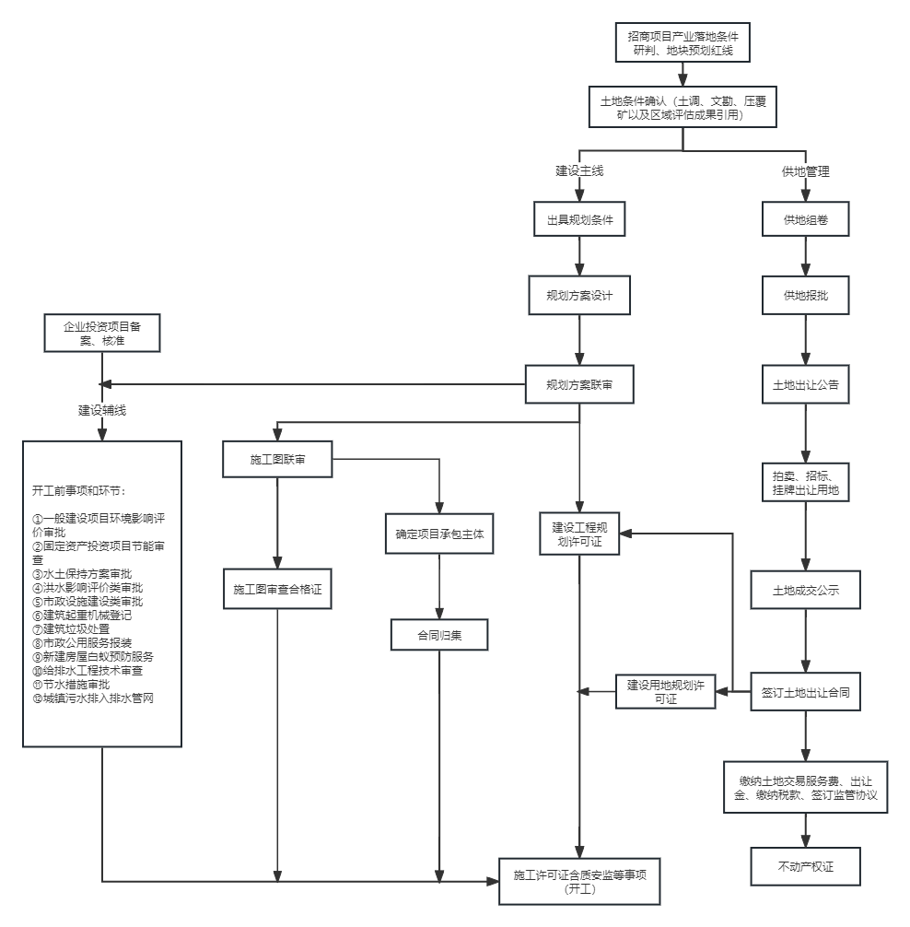
附件2：
一般经营性用地项目“拿地即开工”流程图

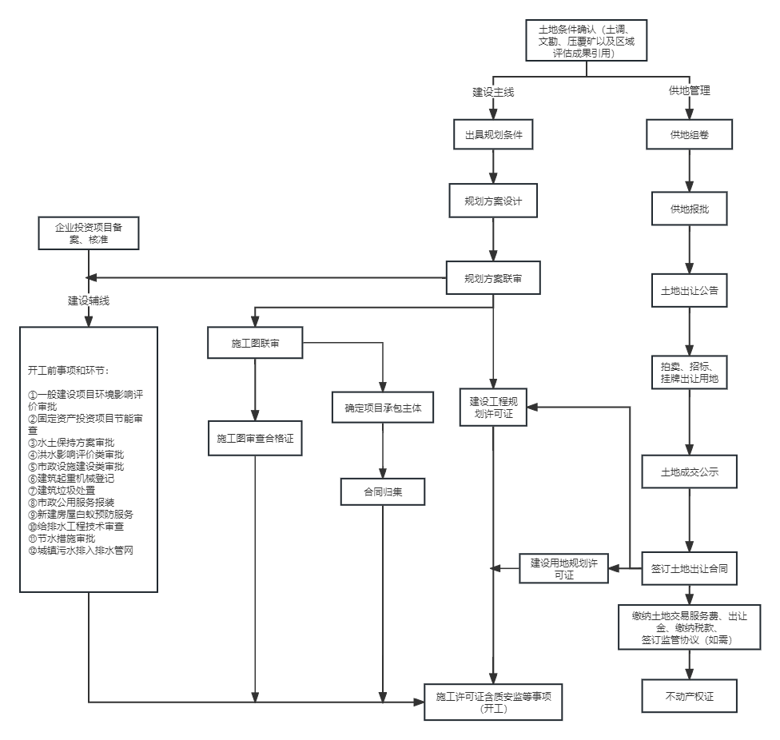

附件3：
划拨用地项目“拿地即开工””流程图
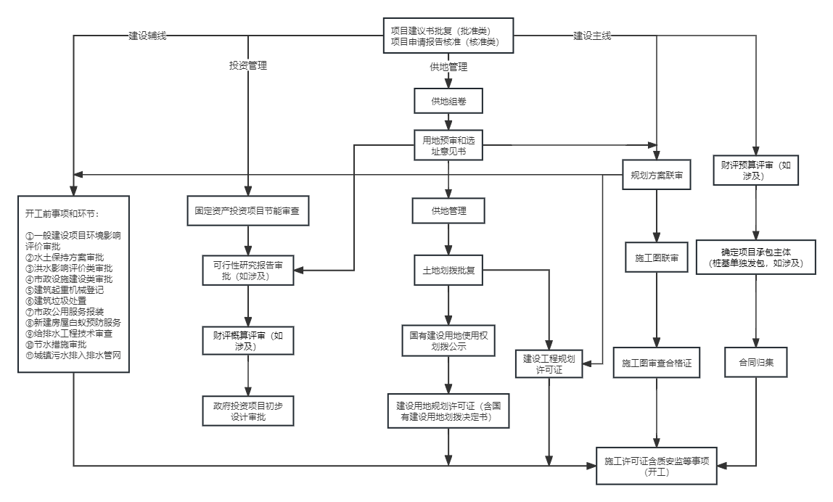
附件4：
工程建设项目“拿地即开工”承诺书
***工改办：
我单位实施 项目，为确保各项审批工作规范、有序进行，努力促进项目早开工、早建设，现承诺如下：
一、我单位申请“拿地即开工”审批，并对提交材料的真实性负责，承担因提供不真实材料而产生的法律后果。
二、我单位保证及时上报审批资料，主动配合审批工作，因资料报送迟缓或资料质量问题影响审批速度的，由我单位自行承担。
三、“拿地即开工”审批过程中需由我单位承担的费用，我单位将按时缴纳。
四、“拿地即开工”审批中的提前审查意见转为正式审批之前，承诺方案、施工图等不作变更。
五、我单位承诺在取得正式《建筑工程施工许可证》后进行施工，如出现“未批先建”行为的，自愿接受相关部门处罚。

法定代表人： 申请单位：
(签字) (盖章)

